Papildoma medžiaga apie disleksiją: leidiniai, filmukai, platformos
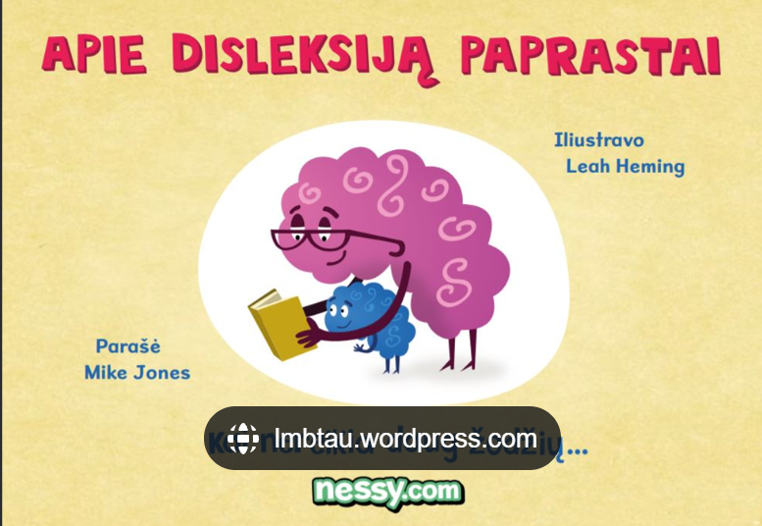 | Leidinys „Apie disleksiją paprastai“ (2020)  dyslexia-explained-digital-2020-lithuanian-1.pdf  Jones, M. (2020). Apie disleksiją paprastai [Dyslexia explained, lietuviškas leidimas]. Lietuvos aklųjų biblioteka. | Tai iliustruotas leidinys, parengtas tarptautinės organizacijos „Nessy“ ir išverstas į lietuvių kalbą.  Lietuvišką leidimą išleido „Lietuvos aklųjų biblioteka“ 2020 m.  Leidinys skirtas vaikams, tėvams, mokytojams ir visai bendruomenei, norintiems paprastai ir suprantamai sužinoti apie disleksiją.  Turinys ir paskirtis:  Aiškina, kas yra disleksija paprasta, vaikui suprantama kalba.  Paaiškina, kodėl kai kuriems vaikams sunkiau sekasi skaityti ir rašyti, nors jie yra tokie pat gabūs kaip kiti.  Parodo, kad disleksija nėra liga ar silpnumas – tai kitoks informacijos apdorojimo būdas.  Skatina vaiką priimti save ir suprasti, kad jis nėra vienas – pasaulyje yra daug žmonių su disleksija.  Pabrėžiamos stiprybės: kūrybiškumas, vaizduotė, nestandartinis mąstymas.  Leidinys tinka naudoti tiek pamokose, tiek individualiose užsiėmimuose, tiek namuose.
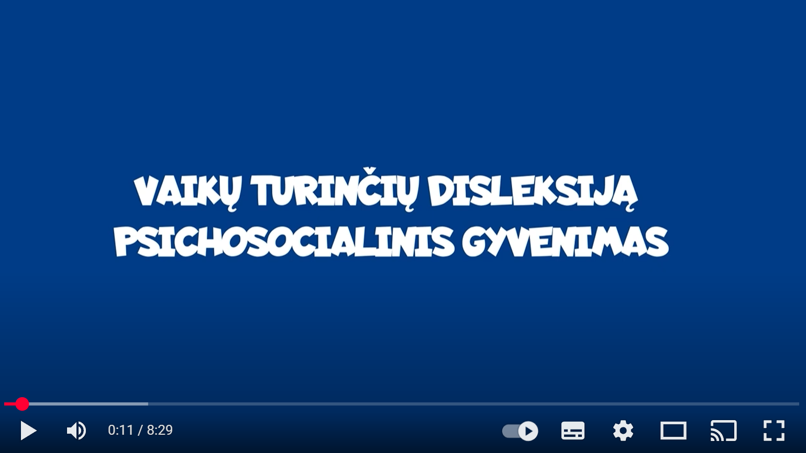 | Mokymosi ypatumų centras Labirintas. (2023). Vaikų turinčių disleksiją psichosocialinis gyvenimas [Video]. YouTube. https://www.youtube.com/watch?v=2g5OoEQhLQA | Šis filmukas pasakoja apie vaikų, turinčių disleksijos požymių, patirtį mokykloje ir kasdienybėje. Jame akcentuojama, kad disleksija daro įtaką ne tik mokymuisi, bet ir vaiko savivertei, emocijoms, santykiams su draugais bei mokytojais.  Į ką atkreipti dėmesį žiūrint?  - Emocinė pusė: kaip vaikas jaučiasi, kai jam nesiseka skaityti ar rašyti taip greitai kaip kiti.  - Savivertė: kokią įtaką nesėkmės ir klaidos daro pasitikėjimui savimi.  - Aplinkinių reakcija: kaip svarbu mokytojo, draugų ir tėvų palaikymas.  - Pagalbos reikšmė: vaikai su disleksija gali mokytis sėkmingai, jei gauna tinkamą pagalbą ir supratimą.  Ką pasiimti iš filmuko?  - Disleksija yra ne tik skaitymo sunkumai, bet ir socialinė bei emocinė patirtis.  - Vaikams būtina paramos ir supratimo aplinka tiek namuose, tiek mokykloje.  - Mokytojo ir tėvų reakcija gali nulemti, ar vaikas jausis priimtas ir motyvuotas.
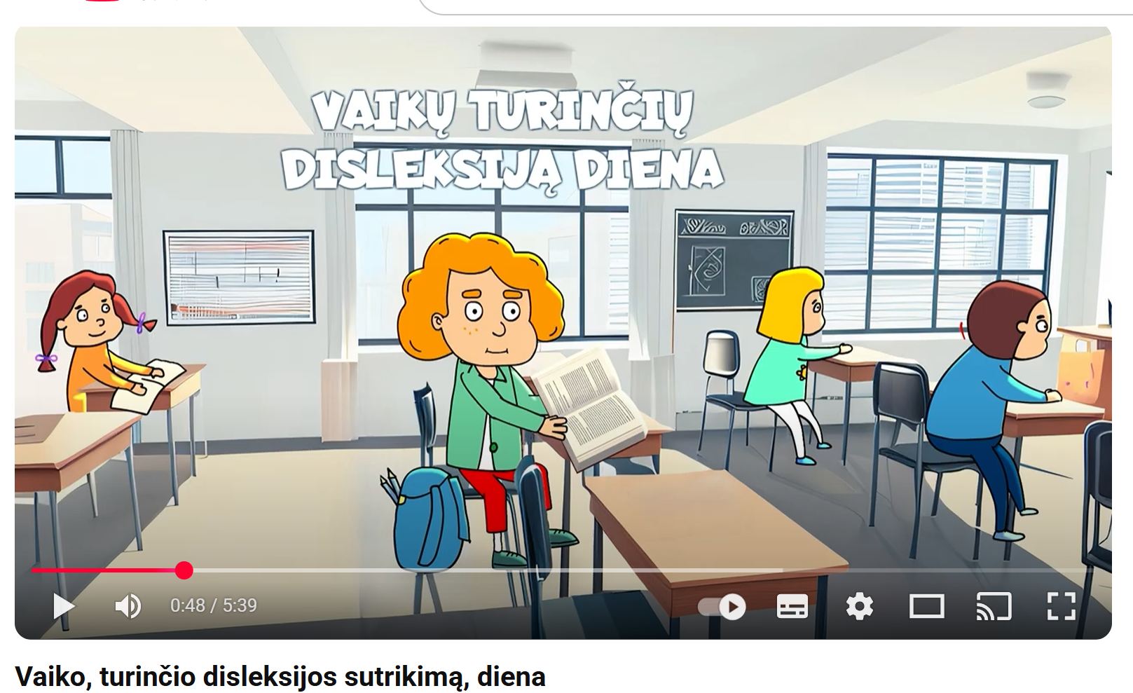 | Mokymosi ypatumų centras Labirintas. (2023). Vaiko, turinčio disleksijos sutrikimą, diena [Video]. YouTube. https://www.youtube.com/watch?v=EQFnxpwLJao | Apie ką šis filmukas?  - Rodoma viena diena iš vaiko gyvenimo, kuris turi disleksijos požymių.  - Atskleidžiama, su kokiais sunkumais jis susiduria kasdien: skaitymo, rašymo, atminties, organizacijos.  - Pabrėžiama, kad sunkumai matosi ne tik mokykloje, bet ir namuose – ruošiantis pamokoms, atliekant užduotis.  Ką parodo?  - Mokykloje: vaikas lėčiau skaito, painioja raides, jam reikia daugiau laiko užduotims.  - Namie: sunku susikaupti, pamirštamos instrukcijos, užduotys trunka ilgiau.  - Emociškai: vaikas patiria nusivylimą, nuovargį, bet kartu rodo atkaklumą.  Pagrindinės žinutės:  - Disleksija yra visos dienos patirtis, o ne tik „problema per lietuvių kalbos pamoką“.  - Vaikui svarbiausia – palaikymas ir supratimas tiek iš tėvų, tiek iš mokytojų.  - Tinkamos pagalbos dėka vaikas gali jaustis sėkmingas ir užtikrintas.  Kodėl verta parodyti šį filmuką?  - Jis padeda tėvams ir mokytojams pamatyti pasaulį vaiko akimis.  - Ugdo empatiją – leidžia suprasti, ką reiškia kiekvieną dieną susidurti su skaitymo ir rašymo sunkumais.  - Gali būti naudojamas kaip diskusijos pradžia su mokiniais, tėvais ar kolegomis mokytojais.
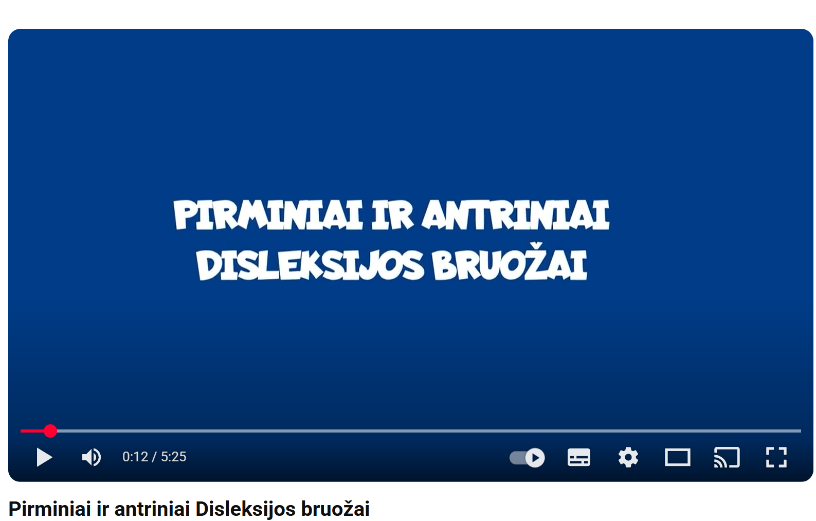 | Mokymosi ypatumų centras Labirintas. (2023). Pirminiai ir antriniai disleksijos bruožai [Video]. YouTube. https://www.youtube.com/watch?v=J9HxjeIO8LU | Apie ką šis filmukas?  - Aiškiai paaiškinama, kokie yra pirminiai disleksijos bruožai – tai tiesioginiai sunkumai su skaitymu, rašymu, garsų–raidžių susiejimu.  - Pristatomi ir antriniai bruožai – emocinės bei elgesio pasekmės, atsirandančios dėl pirminių sunkumų (pvz., nerimas, motyvacijos stoka, žema savivertė).  - Pateikiama vaiko ir suaugusiojo dialogo forma, todėl tėvams ir mokytojams suprasti lengviau.  Kuo jis naudingas?  - Mokytojams – padeda atskirti, kada sunkumai kyla iš disleksijos, o kada jie yra jau emocinės pasekmės.  - Tėvams – suprantamai parodo, kodėl vaikui reikalingas ne tik akademinis palaikymas, bet ir emocinė pagalba.  - Mokiniams – animacija draugiška ir gali padėti patiems suprasti save.
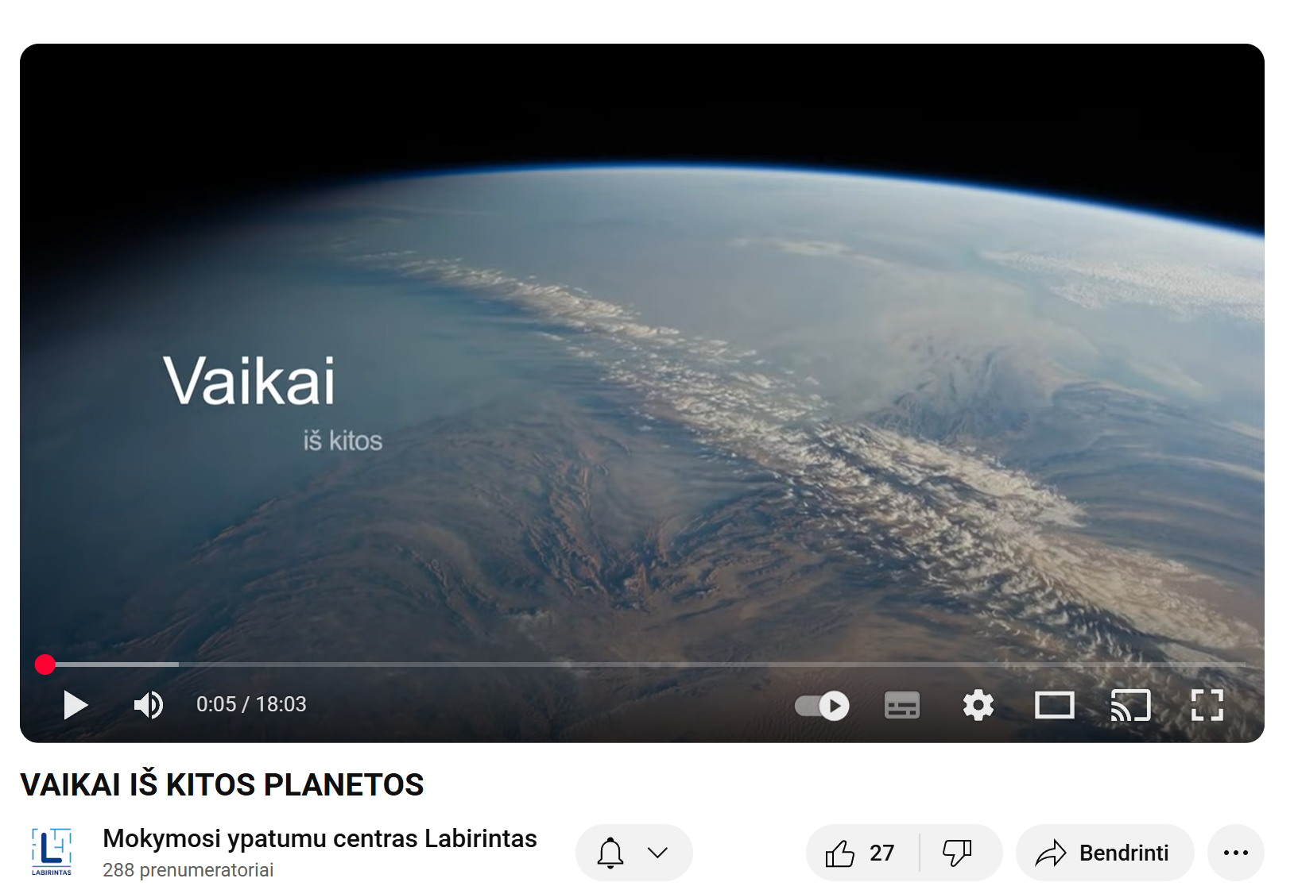 | Mokymosi ypatumų centras Labirintas. (2023). Vaikai iš kitos planetos [Video]. YouTube.  https://youtu.be/w05xbzUjP14 | Apie ką šis filmukas?  - Jame atskleidžiama, kaip jaučiasi vaikai, kuriems mokymasis skaityti ir rašyti yra kitoks iššūkis.  - Pavadinimas simboliškas: „iš kitos planetos“ reiškia, kad šie vaikai neretai jaučiasi kitokie, nesuprasti, tarsi gyventų „ne savo aplinkoje“.  - Akcentuojama, jog jų sunkumai nėra tinginystė ar nenoras mokytis, o neurologinės kilmės ypatumai.  - Filmas parodo tiek pirminius bruožus (skaitymo, rašymo sunkumus), tiek antrinius (savivertės problemas, nerimą, socialinę atskirtį).  Kuo jis naudingas?  - Tėvams – padeda suprasti, kaip vaikas išgyvena disleksiją ir kodėl svarbus palaikymas.  - Mokytojams – primena, kad kiekvienas mokinys turi potencialo, bet reikia kitokio ugdymo.  - Mokiniams – leidžia pamatyti, kad jie nėra vieni, jog yra daug kitų vaikų su panašia patirtimi.  Pagrindinės žinutės:  - Disleksija nekeičia vaiko intelekto ar gabumų – ji tik reiškia, kad vaikas mokosi kitokiu būdu.  - Vaikai su disleksija dažnai turi stiprių pusių: kūrybiškumą, nestandartinį mąstymą, vaizduotę.  - Labai svarbus suaugusiųjų supratimas, palaikymas ir gebėjimas įžvelgti vaiko stiprybes, o ne tik sunkumus.
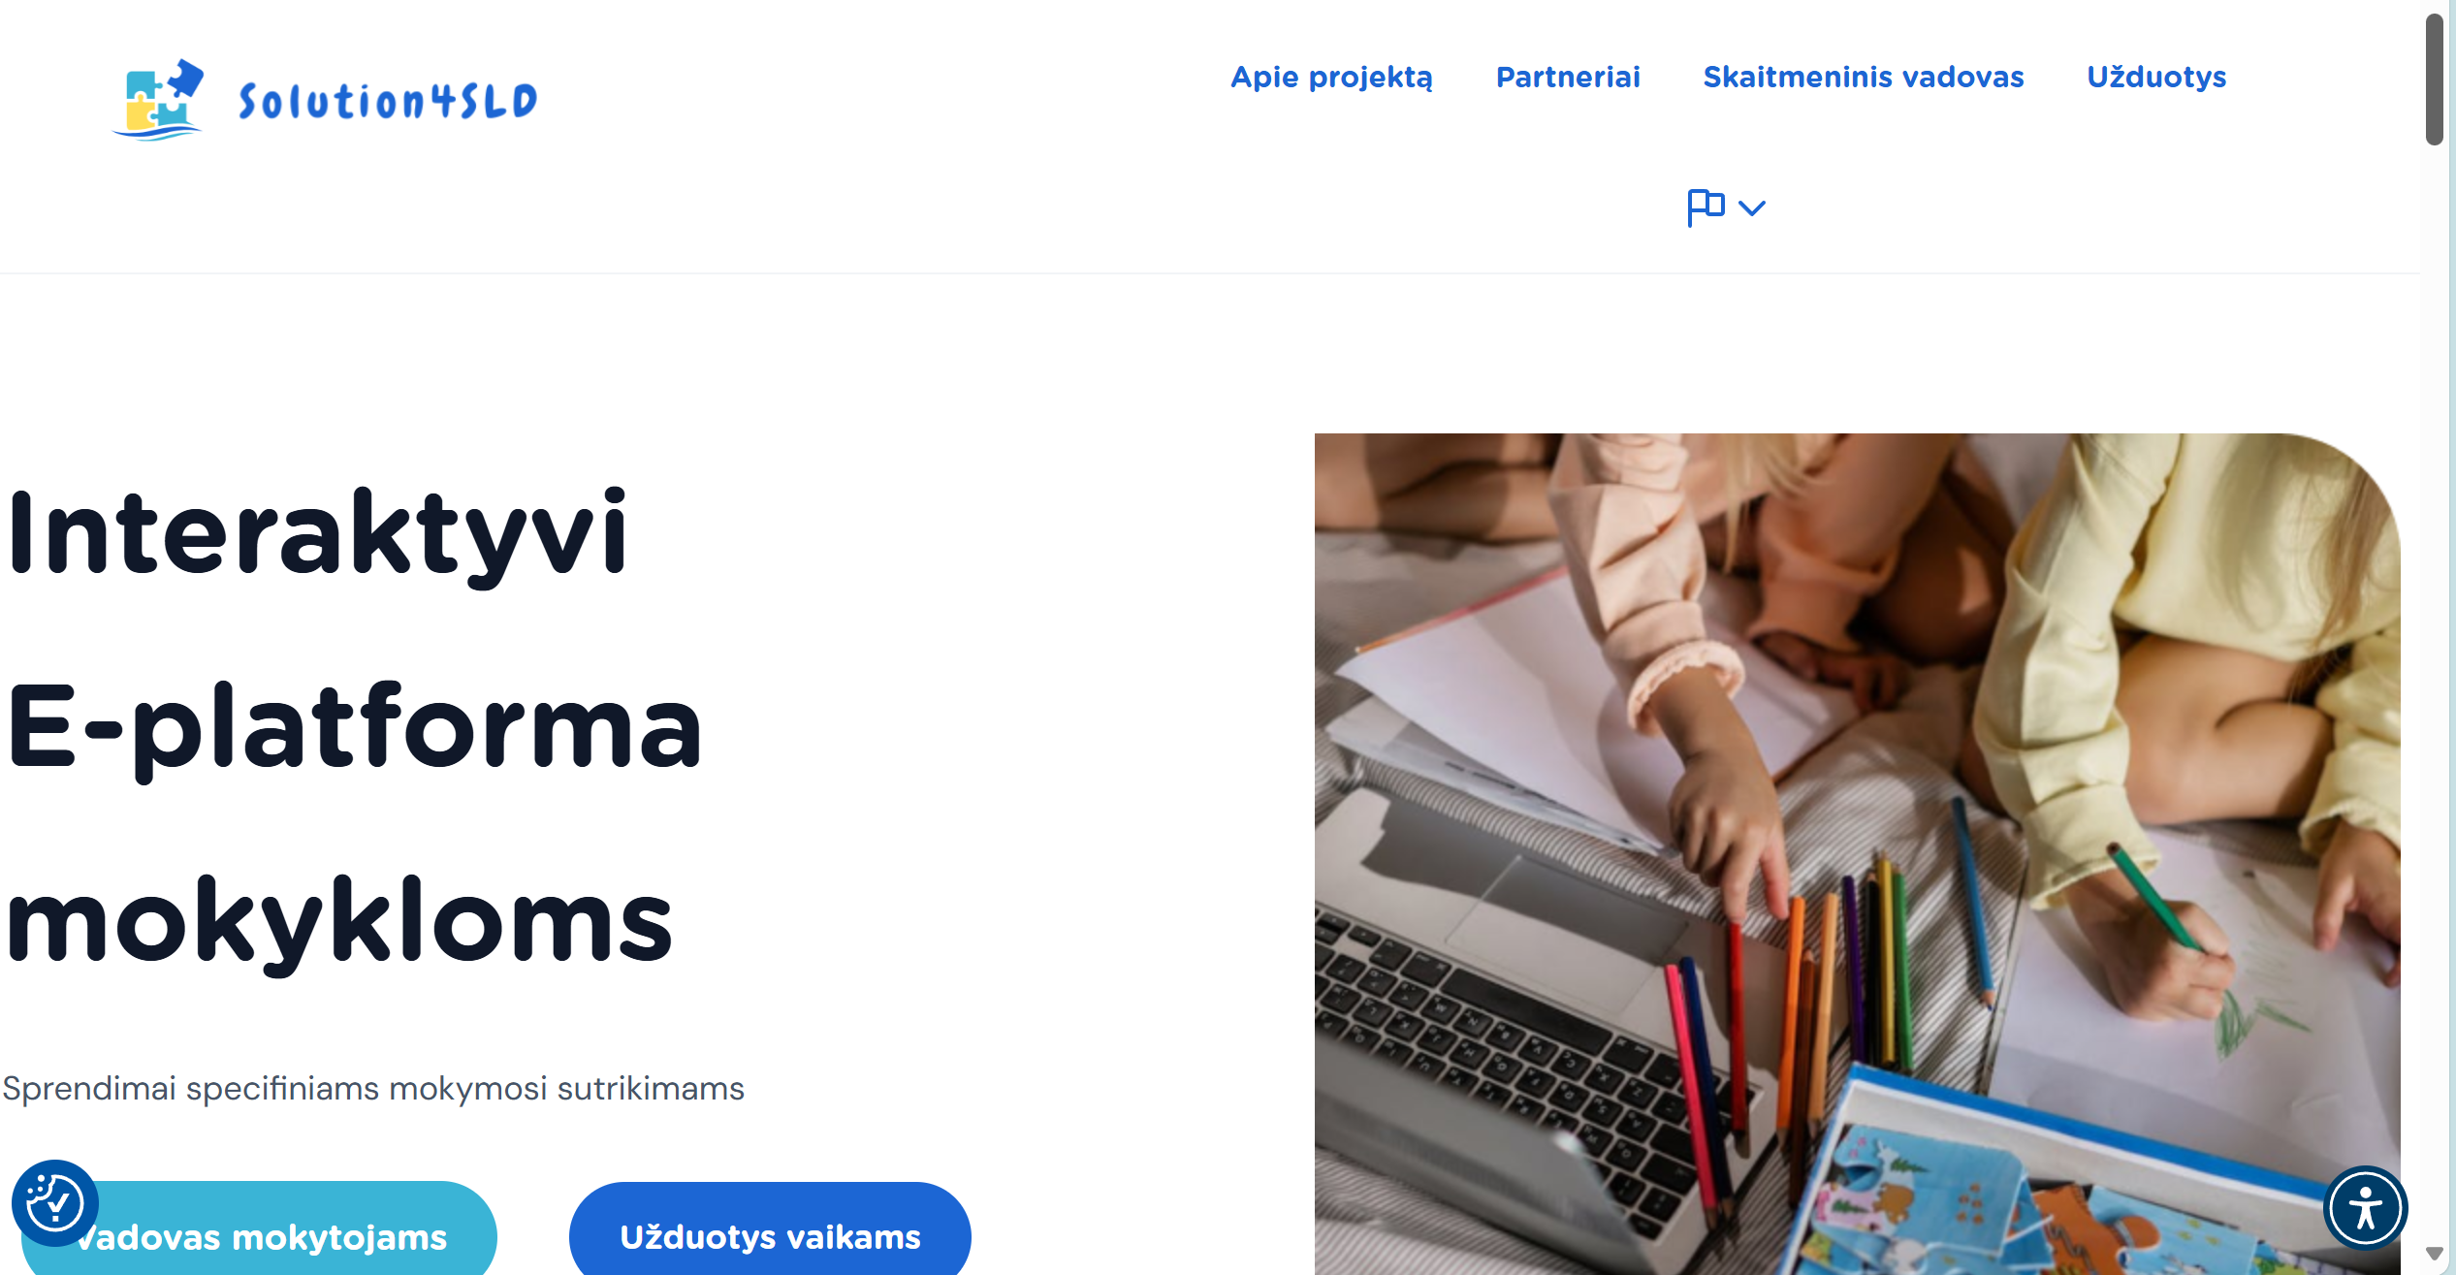 | Solution4SLD projektas. (2020). Solution4SLD e-platforma: pagalba mokiniams, turintiems specifinių mokymosi sutrikimų. Erasmus+ programos projektas. https://solution4sld.eu | Tikslas: padėti mokytojams ir 1–6 klasių mokiniams, susiduriantiems su specifiniais mokymosi sutrikimais (skaitymo, rašymo, matematikos sunkumais).  Kam skirta:  - Mokytojams – suteikiama metodinė medžiaga ir praktiniai patarimai, kaip:  - atpažinti skaitymo, rašymo ar matematikos sunkumus,  - pritaikyti ugdymo turinį jaunesnių klasių mokiniams,  - naudoti diferencijuotas užduotis klasėje ir individualiai.  - Mokiniams (1–6 kl.) – siūlomos interaktyvios užduotys, kurios padeda lavinti:  - kalbinius gebėjimus – skaitymą, rašymą, garsų atpažinimą,  - matematinius gebėjimus – skaičių suvokimą, skaičiavimą, užduočių sprendimą,  - kognityvinius gebėjimus – atmintį, dėmesį, koncentraciją.  Turinys:  - Skaitmeninis vadovas mokytojams.  - Pratimai vaikams, pritaikyti pagal amžių ir gebėjimus.  - Patarimai, kaip organizuoti įtraukųjį ugdymą klasėje.  Nauda:  - Sudaro galimybes naudotis moderniais, pritaikytais įrankiais jaunesnėse klasėse.  - Skatina įtraukaus ugdymo principų taikymą.  - Leidžia diferencijuoti užduotis pagal mokinio galimybes.  - Padeda palaikyti mokinių motyvaciją, nes užduotys pateikiamos interaktyvia forma.
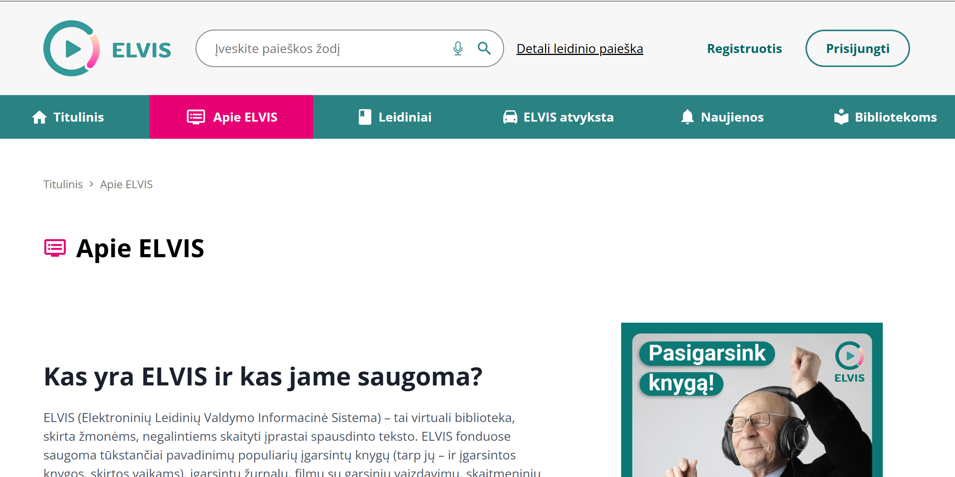 | Lietuvos aklųjų biblioteka. (n.d.). Apie ELVIS. ELVIS – Elektroninių leidinių valdymo informacinė sistema. https://elvislab.lt/apie-elvis | ELVIS (Elektroninių Leidinių Valdymo Informacinė Sistema) – tai virtuali biblioteka, kurioje galima klausytis tūkstančių įgarsintų knygų, žurnalų ar net filmų su garsiniu vaizdavimu.  Kam skirta?  - Mokiniai, turintys regos sutrikimų.  - Mokiniai, kuriems nustatyti skaitymo sutrikimai (pvz., disleksija).  - Tai reiškia, kad ne visi mokiniai gali prisijungti – reikalinga registracija ir patvirtinimas per mokyklą ar Lietuvos aklųjų biblioteką.  Kodėl verta?  - Jei skaityti tekstą sunku, galima klausytis knygų ausinėse ar kompiuteryje.  - Galima rasti grožinės literatūros, mokyklinių programų knygų, pasakų ir žurnalų.  - Knygos pasiekiamos kompiuteryje arba telefone (ELVIS programėlėje).  - Skaitymas tampa malonesnis ir lengvesnis – mokinys gali sekti tekstą akimis ir kartu klausytis balsu.  Pavyzdys:  Jei per pamoką visi turi skaityti kūrinį, kurio tau sunku perskaityti, gali klausytis jo įgarsintos versijos ELVIS’e.  Kaip prisijungti?  - Tėvai turi kreiptis į mokyklą (bibliotekos vedėją ar specialųjį pedagogą) arba tiesiogiai į Lietuvos aklųjų biblioteką.  - Pildoma registracija, kurioje reikia nurodyti, kad vaikui yra skaitymo sutrikimas.  - Patvirtinus registraciją, mokinys gauna prisijungimą prie ELVIS.
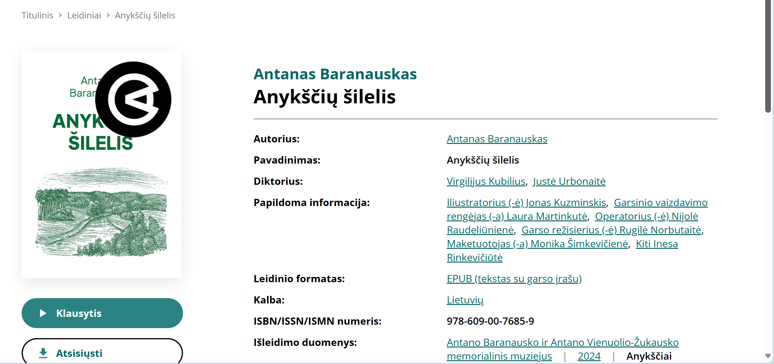 | Baranauskas, A. (2024). Anykščių šilelis [Įgarsintas leidinys]. Antano Baranausko ir Antano Vienuolio-Žukausko memorialinis muziejus. ELVIS.  Antanas Baranauskas - Anykščių šilelis | ELVIS  Įtraukioji leidyba | Lietuvos audiosensorinė biblioteka | „Anykščių šilelis“ ELVIS platformoje prieinamas nemokamai per Įtraukiosios leidybos skiltį. Tai reiškia, kad kūrinį gali klausytis ir skaityti visi, nepriklausomai nuo to, ar turi skaitymo sutrikimų.  „Anykščių šilelis“ prieinamas nemokamai ir visiems, be registracijos.  - Mokytojas gali:  - pamokoje panaudoti įgarsintas ištraukas, kad visi mokiniai klausytųsi vienodai;  - rekomenduoti mokiniams namuose klausytis kūrinio ir kartu sekti tekstą, kad skaitymas būtų lengvesnis;  - integruoti literatūros klausymą į diskusijas, kūrinio analizę ar interpretaciją;  - sudaryti sąlygas mokiniams su skaitymo sunkumais aktyviai dalyvauti pamokose.  Nauda:  - Visi mokiniai gauna vienodas galimybes susipažinti su literatūra.  - Mokytojas gali lengviau užtikrinti įtrauktį klasėje.  - Klausymasis padeda išvengti nusivylimo skaitymu ir skatina domėjimąsi tekstu.
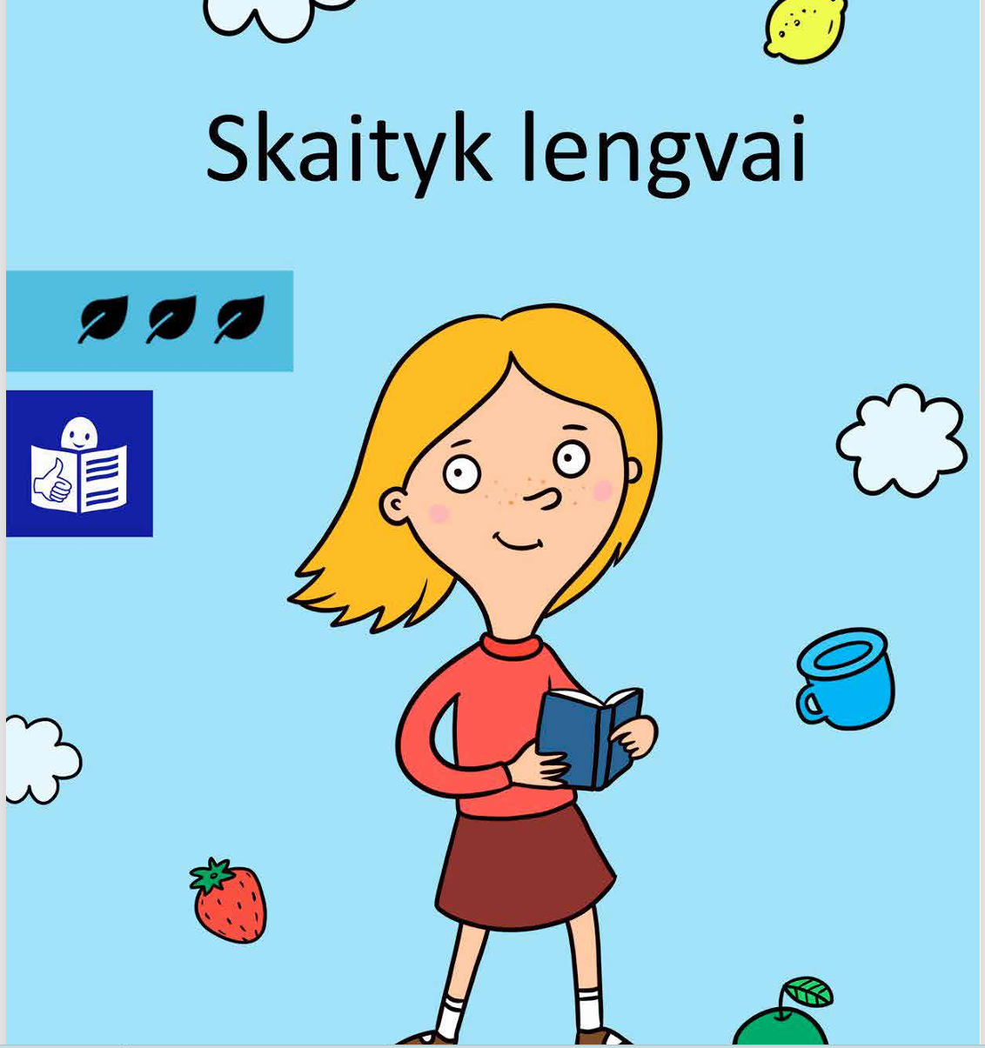 | Vilniaus apskrities Adomo Mickevičiaus viešoji biblioteka. (2023). Skaityk lengvai [Leidinys lengvai suprantama kalba].  Nemokami leidiniai lengvai suprantama kalba | Vilniaus apskrities A. Mickevičiaus viešoji biblioteka | Kam skirtas?  Leidinys skirtas 5–6 klasių mokiniams, turintiems skaitymo sunkumų arba besimokantiems lietuvių kalbos.  • Kas jame yra?  Čia pateikiami perrašyti grožinės literatūros tekstai lengvai suprantama kalba. Tai pirmasis tokio tipo rinkinys lietuvių kalba, pritaikytas mokiniams.  • Lengvai suprantamos kalbos lygis:  Tekstai parengti pagal trečią lengvai suprantamos kalbos lygį – tai reiškia, kad jie ilgesni ir sudėtingesni nei pradinių klasių tekstai, bet vis dar aiškūs ir paprasti. Jie tinkami mokiniams su disleksija, taip pat negimtąja kalba besimokantiems lietuvių kalbos.  • Nauda:  - Padeda mokiniams patirti skaitymo sėkmę.  - Skatina domėjimąsi literatūra, nes tekstai pateikti suprantamai.  - Mokytojams suteikia galimybę įtraukti daugiau vaikų į pamokas.  • Kur gauti?  Leidinį galima atsisiųsti nemokamai iš Lietuvos aklųjų bibliotekos puslapio.
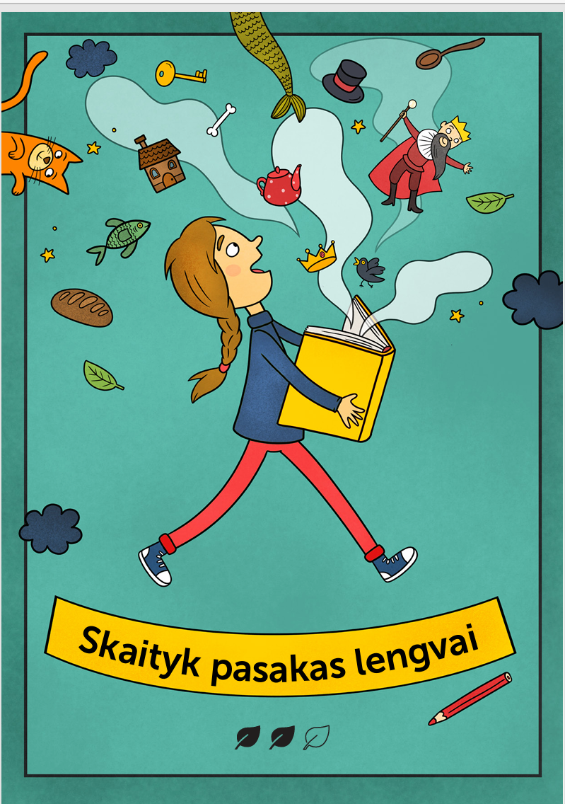 | Vilniaus apskrities Adomo Mickevičiaus viešoji biblioteka. (2023). Skaityk pasakas lengvai [Leidinys lengvai suprantama kalba].  Nemokami leidiniai lengvai suprantama kalba | Vilniaus apskrities A. Mickevičiaus viešoji biblioteka | Kam skirtas?  Leidinys skirtas 3–5 klasių mokiniams, kurie turi skaitymo ir teksto supratimo sunkumų.  Kas jame yra?  5 lietuvių liaudies pasakos,  5 sakmės ir padavimai,  5 Hanso Kristiano Anderseno pasakos.  Tekstų lygis:  Perrašyta pagal antrą lengvai suprantamos kalbos lygį – tekstai pakankamai supaprastinti, pateikiama tik pagrindinė informacija, vartojamas paprastas žodynas.  Šie tekstai tinka mokiniams, kurie patiria rimtesnių skaitymo ir supratimo sunkumų.  Nauda mokiniams:  Pasakos tampa prieinamos visiems, net ir tiems, kuriems skaitymas yra iššūkis.  Skatina domėjimąsi literatūra, padeda ugdyti teksto suvokimo įgūdžius.  Leidžia dalyvauti pamokose kartu su klase, net jei skaityti sudėtingesnį tekstą būtų per sunku.  Nauda mokytojams:  Leidžia naudoti pritaikytą literatūrą įtraukiojo ugdymo kontekste.  Galima derinti su įprastais vadovėlių tekstais: vieni mokiniai skaito originalias pasakas, kiti – paprastesnes versijas.  Kur gauti?  Leidinys prieinamas nemokamai per Lietuvos aklųjų bibliotekos projektą „Įtraukioji leidyba“.

Parengė specialioji pedagogė, logopedė V. Baltrušaitytė

